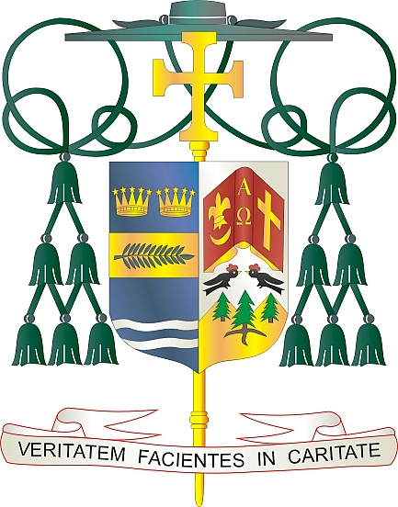
Office of
THE BISHOP

9995 North Military Trail • P.O. Box 109650
Palm Beach Gardens, Florida 33410-9650

(561) 775-9595 Fax (561) 775-7035

Diocese of Palm Beach

4 de marzo de 2023

Queridos Hermanos y Hermanas en Cristo:

El próximo fin de semana, del 11 y 12 de marzo es la colecta anual de la Diócesis de Palm Beach para la educación de los seminaristas y la formación de sacerdotes. Los fondos recaudados en esta colecta se utilizan para financiar el costo de la matrícula, la vivienda, la educación y la capacitación pastoral de nuestros seminaristas. Por ejemplo, el costo de la matrícula para un seminarista por año es de $22,000 y el alojamiento y comida para un seminarista es de $12,100 por año. El proceso de discernimiento sacerdotal y formación en el seminario es importante, y estos seminaristas necesitan nuestro apoyo espiritual y económico.

Actualmente, hay ocho seminaristas de nuestra Diócesis que se están dedicando a este importante proceso de comprender su vocación. Con la gracia de Dios, este año tendremos dos ordenaciones: una ordenación sacerdotal (Rev. Mr. Marc Gustinelli) y una ordenación al diaconado (Sr. Joshua Martin).

Por su generosidad, nuestros seminaristas pueden dedicarse plenamente a la tarea de la formación sacerdotal, sin tener que preocuparse por la carga financiera del seminario. Con ellos, recorres el camino de la fe y te aseguras de que los sacramentos continúen alimentando a los fieles en las generaciones venideras.

Con gratitud por su continua generosidad y cada deseo de oración, Yo soy

Sinceramente suyo en Cristo, 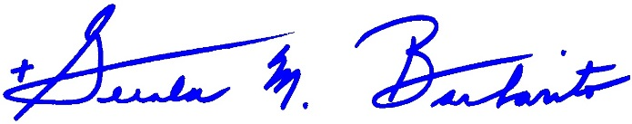
Reverendísimo Gerald M. Barbarito
Obispo de Palm Beach

NOTA PARA LOS PARROCOS: SE REQUIERE PUBLICAR ESTA CARTA EN EL BOLETÍN DE LA PARROQUIA EN MEDIA PÁGINA O PAGINA COMPLETA EL FIN DE SEMANA DEL 4 Y 5 DE MARZO DE 2023. LA COLECTA TENDRÁ LUGAR EL 11 Y 12 DE MARZO DE 2023. PUEDEN LEER LA CARTA EN TODAS LAS MISAS, PUBLICARLA EN LAS REDES SOCIALES Y EN SU PAGINA WEB, ADEMÁS DE TENERLA IMPRESA EN EL BOLETÍN.

